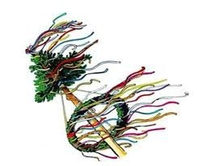
ODVETA „Svobodní vs. Ženatí“
Tradiční fotbalové utkání se uskuteční
v sobotu 28. května 2022
na hřišti v Soběšovicích od 14 hodin,
občerstvení zajištěno!
Po utkání proběhne KÁCENÍ MÁJKY!
Všechny srdečně zve Sbor dobrovolných hasičů Soběšovice!

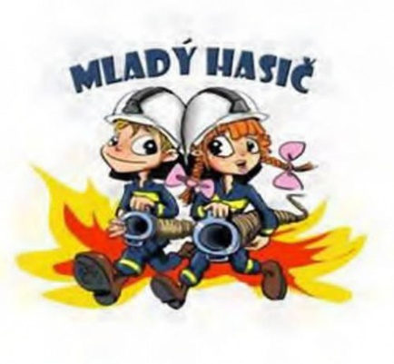
Soutěž mladých hasičů v TFA
se uskuteční v sobotu 7. května na hřišti
v Soběšovicích, od 13 hodin.
Přijďte naše „mladé“ povzbudit!

Vaječina s hasiči
Tradiční vaječinu budeme smažit
na hřišti v sobotu 4. 6. od 15 hodin.
Všichni jste srdečně zváni!

